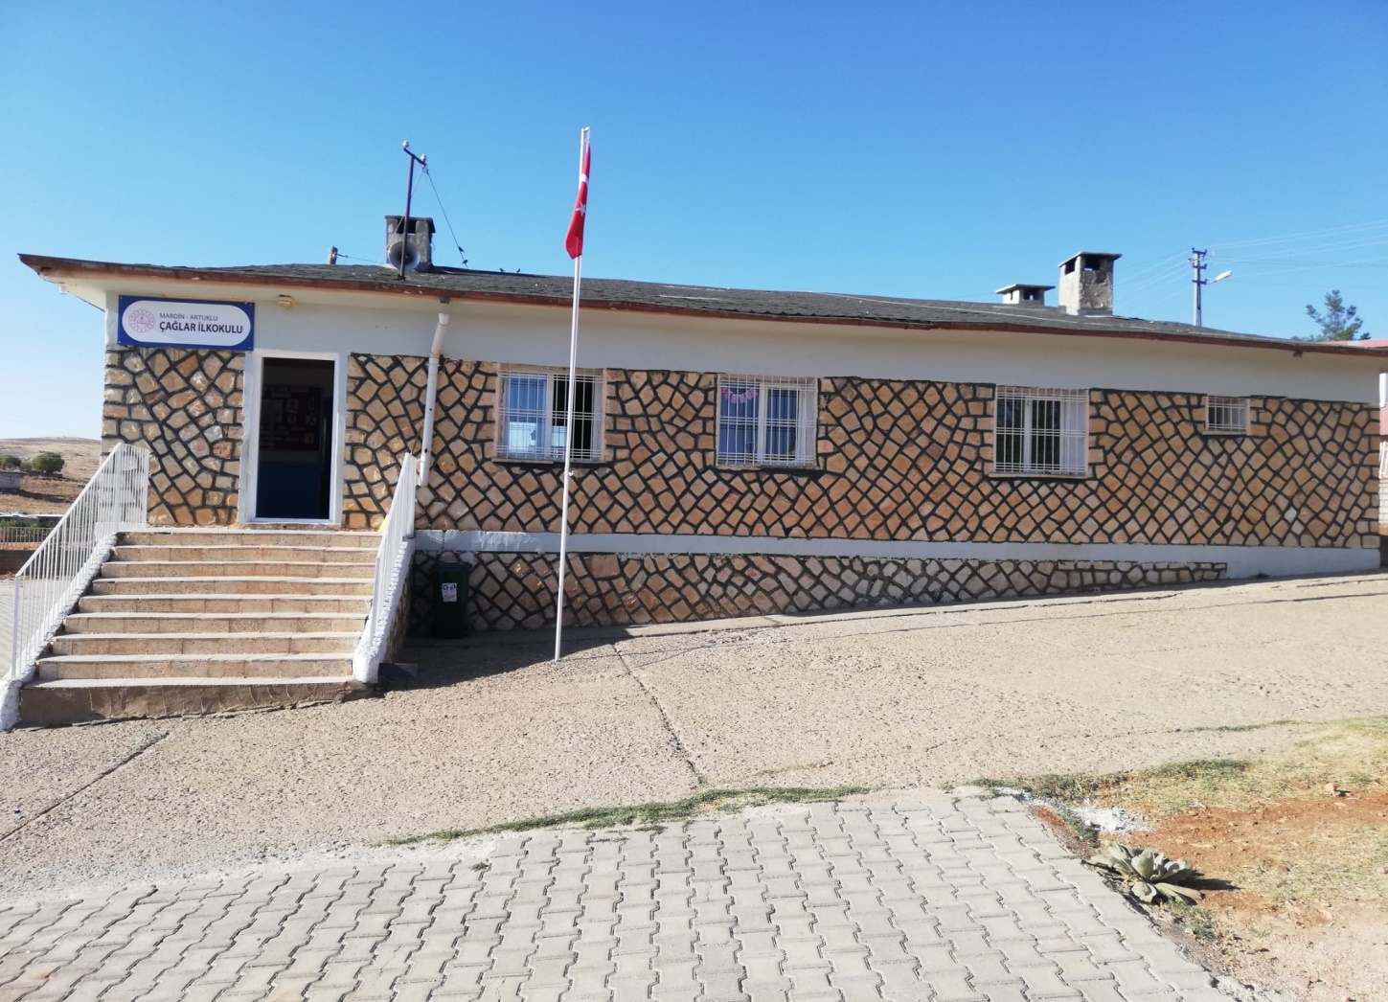OKULUN TARİHÇESİ
Okulumuz 1986 yılında il özel idaresi tarafından tek katlı ve tek derslikli, bünyesinde bir adet öğretmen lojmanı barındıran taş yapılı çatılı ve betonarme bir yapı olarak imar edilmiştir. Uzun yıllar tek öğretmenli ve birleştirilmiş sınıflı eğitim modeliyle faaliyette bulunmuştur. Ancak öğrenci sayısının artmasıyla ikili eğitime geçilmiş ve birleştirilmiş sınıflı eğitime devam edilmiştir. 2012 yılında 4+4+4 eğitim modeli kanunu ile öğretmen lojmanı dersliğe dönüştürülerek 2 derslikli hale getirilmiştir. Böylece sınıflar ayrılarak birleştirilmiş eğitim modeline son verilerek ikili eğitim devam etmiştir. 2016 yılında okulumuza müdür normu verilerek ilk defa müdür atanmıştır.
Okulun Açık alanı 2505 m², okul bina alanı 95m² olup tamamı 2600 m² dir. Okulumuz bünyesinde 2 derslik, bir idari oda, lojmandan dersliğe dönüştürülen bölümde ayrıca mini mutfak, öğretmen tuvaleti ve depo olarak kullanılan banyo mevcuttur. Okulumuzun bahçesinde öğrencilere ait 3 göz tuvalet ve kömürlüğünün olduğu betonarme bir yapı daha vardır. Ayrıca okul bahçemizde 2018 yılında Mardin Büyük Şehir Belediyesi tarafından yaptırılan çocuk oyun parkı mevcuttur.
Okulumuzda halen 3. Ve 4. Sınıf öğrenciler sabahçı, 1.ve 2. Sınıf öğrencileri de öğlenci olmak üzere 4 öğretmen ile ikili eğitime devam edilmektedir. Okulumuzun derslik sıkıntısı mevcut olup eğitim-öğretim için uygun başkada bir bölüm bulunamadığından dolayı bünyemizde okul öncesi eğitimi yapılamamaktadır.

